编号（No.）：（IHEP-）HEPS-TS-CB-TS-2021-005

**基于Dbwr实现OPI界面Web可视化方法**

**摘 要**

Abstract

本文介绍了一种实现OPI界面Web可视化的方法，首先介绍了三种Web可视化的方案，对比了各自的优缺点，然后给出了基于Dbwr方案的操作步骤和实验效果。

|  |  |
| --- | --- |
| **起 草（Prepared by）** |  |
| **校 核（Checked by）** |  |
| **会 签（Concurred by）** |  |
| **审 核（Reviewed by）** |  |
| **审 定（Verified by）** |  |
| **批 准（Approved by）** |  |

中国科学院高能物理研究所

Institute of High Energy Physics

Chinese Academy of Science

2021年11月

北京

*（This is an internal publication and does not necessarily reflect the views of the HEPS management.）*

一.Web可视化的意义

Web可视化基于B/S架构，不需要专门的客户端，只需要浏览器就可以实现对设备的监控，而且Web可视化与操作系统无关，具有较好的跨平台性能。

二.可视化方案

1.Dbwr（Display Builder Web Runtime），是一款构建基于Web进行实时显示的软件，该软件由Java和JavaScript编写，依赖Tomcat，可直接将Phoebus生成的.bob文件在网页中进行显示，但会产生图表的形变等问题，适合PV量的文字显示、状态显示等方面，且在写PV这一方面，只能选择禁用所有PV的写入，无法禁止部分PV写入。

2.基于前后端的Web显示。上海应用物理研究所19年的一篇硕士论文《基于B/S架构的EPICS实时监控系统的研究与实现》提到，作者基于Node.js，利用Node-epics（9年前的技术，Github已停止更新），开发了后端程序，将PV量从IOC中读取到了node.js程序中，类似于Pyepics。然后基于node.js中的Express模块搭建了Express网站，然后利用socket.io模块建立了浏览器和后端服务器之间的WebSocket双工通信，将PV量传递至前端界面中。该论文中的实验数据显示，当PV量在10个以下时，平均传输时延大概在3ms左右，当有PV量在500个以下时，平均传输实验大概在100ms以内。针对同一PV量，前后端的同步时间大概在13ms左右。

3.React-Automation-Studio。该方案基于python、React和Nginx，源代码已在Github上提供，从Github的图片展示来看，Web界面的可视化效果较好，其效果如图1、图2所示。

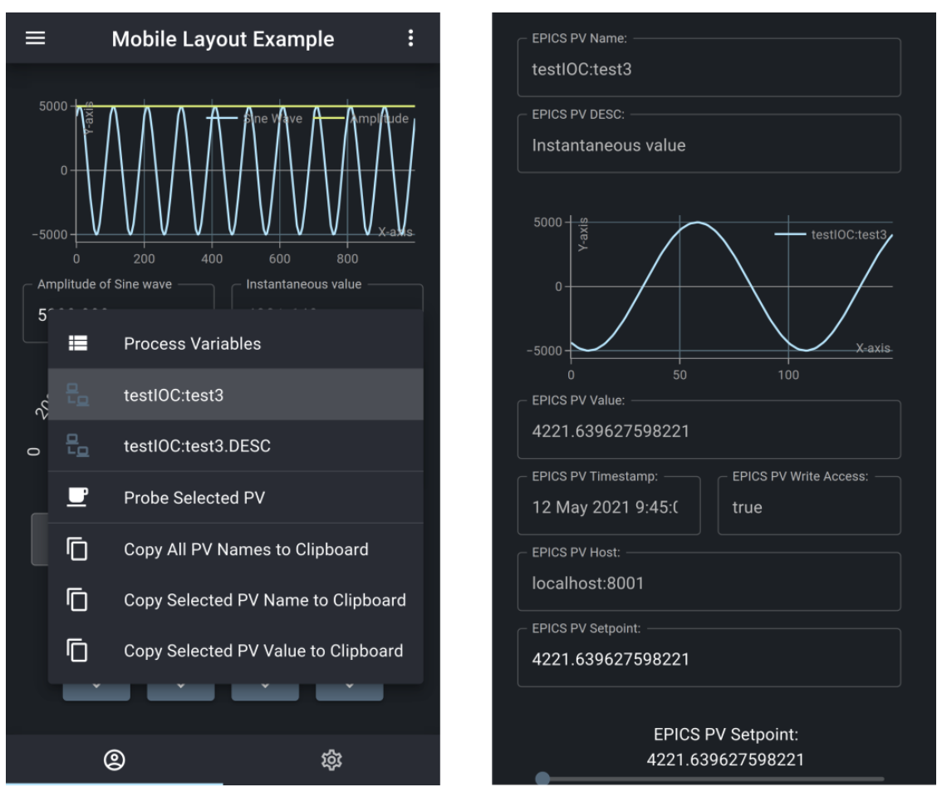

图1 React-Automation-Studio的手机显示效果

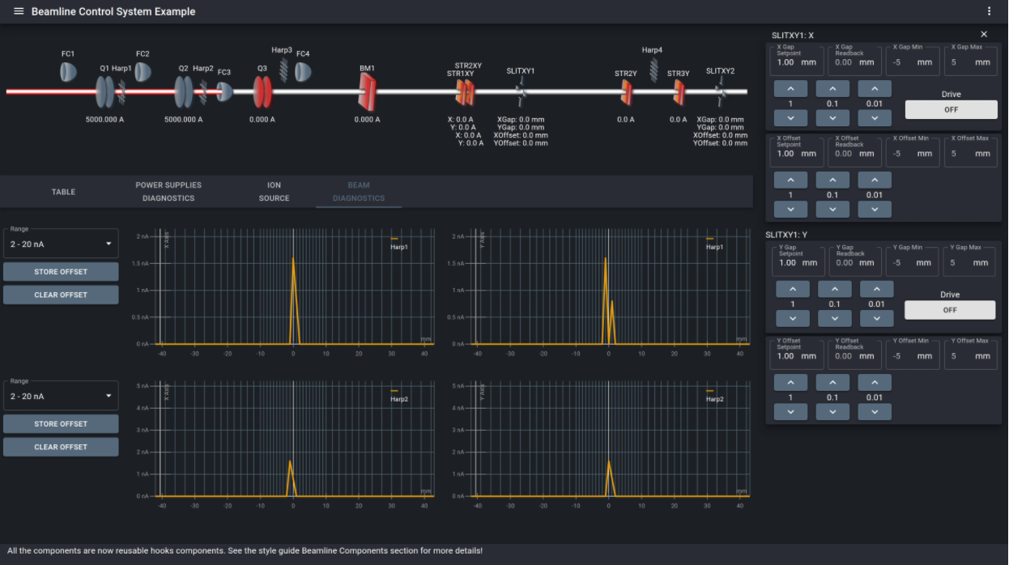

图2 React-Automation-Studio的电脑端显示效果

三.不同方案优缺点对比

方案1、2、3的优缺点对比如表1所示。

表1 3种方案的优缺点

|  |  |  |  |  |
| --- | --- | --- | --- | --- |
| 方案名称 | 适用场景 | 效果 | 实时性 | 开发时间及成本 |
| Dbwr | PV量文本和  状态显示 | 较差 | 未知 | 已实现 |
| 前后端 | 可根据需要自行构建，可适用于大部分场景 | 较好 | 500个PV量以内时更新时间100ms以内 | 需较长时间进行开发 |
| React-Automation-Studio | 暂时认为可显示图片、数据曲线、各种控件 | 较好 | 未知 | 暂时看来是一个软件，应该不需要太长的时间 |

由于前后端方案开发时间和成本较大，而React-Automation-Studio最近几年才出现，从稳定性方面考虑，目前还是选择CSS开发OPI界面，而Dbwr可直接将CSS开发的OPI界面在网页中进行显示，因此下面介绍该方法的开发步骤。

四.Dbwr开发步骤

1.Dbwr需要Tomcat进行代理，因此首先需要安装Tomcat，Tmocat8.0下载地址为：http://tomcat.apache.org/download-80.cgi，下载完安装包后，上传至服务器，执行tar -xvf apache-tomcat-8.5.37.tar.gz解压Tomcat，解压完成后进入/bin目录，执行./startup.sh，在同一网段的其他机器上在浏览器种输入ip:8080，如果可以进入Tomcat界面，则安装成功，否则需要检查服务器防火墙是否关闭，或是否允许8080端口通过。

2.配置Tomcat的用户名和密码，进入/conf文件，找到tomcat-user.xml文件，执行vim tomcat-users.xml，添加如下内容：

<role rolename="admin-gui"/>

<role rolename="manager-gui"/>

<user username="tomcat" password="admin" roles="manager-gui,admin-gui"/>

则添加了1个名为tomcat的用户，其密码为admin，具有管理manager和admin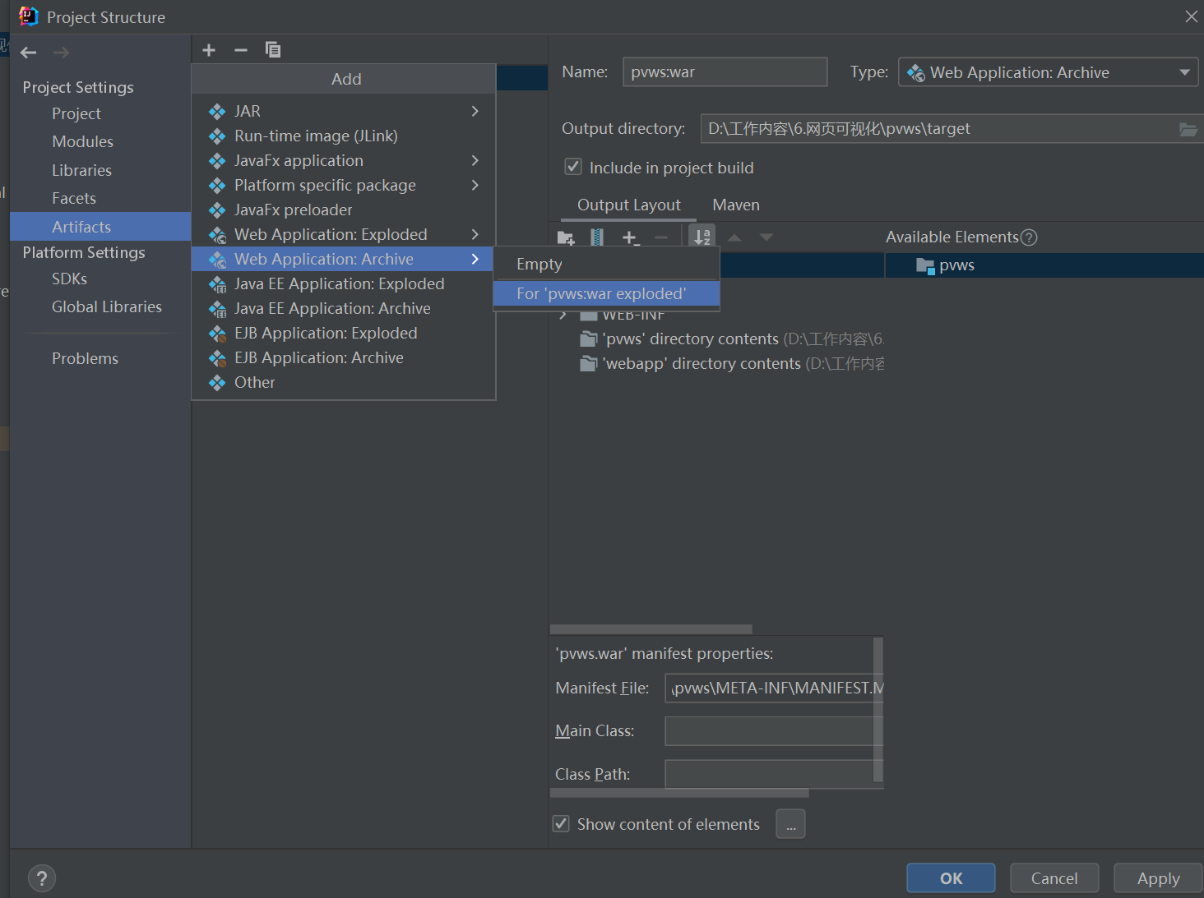权限。

3.若jdk版本兼容，则在Centos中安装Maven，其安装方法为：

（1）下载安装包，下载地址：<http://maven.apache.org/download.cgi>。

（2）运行tar解压缩。

（3）配置环境变量，cd ~，运行vim .bashrc，添加MAVEN_HOME的路径，并利用source更新环境变量

（4）通过mvn -version检查Maven的版本

4.下载Dbwr，下载地址：<https://github.com/ornl-epics/dbwr>，若jdk版本兼容且Maven可用，则在解压后的dbwr中运行mvn clean package即可获得dbwr.war文件，将该文件放入/tomcat/webapps目录，重启Tomcat。在127.0.0.1:8080/manager部署。若其他机器无法通过192.168.x.x:8080访问tomcat，则修改/webapps/manager/META-INF/context.xml文件，在allow一行添加如下内容，如图3所示。

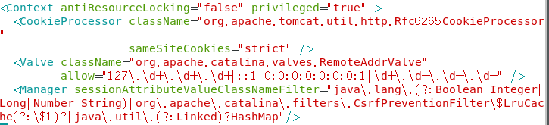

图3 context文件修改

5.设置环境变量：

Export PV_THROTTLE_MS=1000

Export PV_ARRAY_THROTTLE_MS=10000

Export PV_WRITE_SUPPORT=false

6.若jdk版本不兼容，则在Windows中下载IDEA软件，破解后用IDEA加载dbwr，选择file-project settings,点击中间列的+号，点击web application:archive,点击for xxx，然后在右侧列点击include in project build，点击output layout下方+号，选择directory content，右键dbwr.war右侧的dbwr，选择put into output root，然后选择文件路径，点击build即可生成war包。IDEA配置界面如图4、图5所示。

图4 IDEA配置界面1

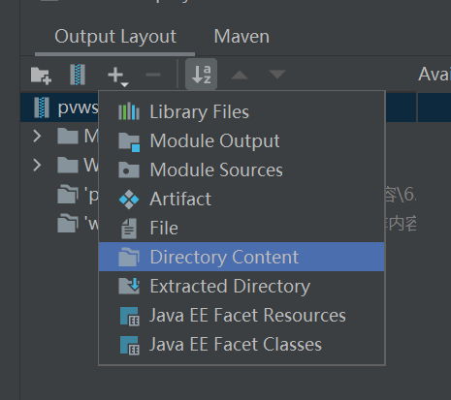

图5 IDEA配置界面2

7.若在127.0.0.1:8080/manager中启动dbwr失败，则下拉到页面最下端查看JVM版本，或在服务器中通过java -version查看jdk版本（工控机中的jdk为1.8），若要在Tomcat中部署war包，需要jdk版本为11以上，目前使用没问题的是16.0，因此若出现此类问题，需先卸载jdk，然后再安装高版本的jdk。具体步骤如下“

运行rpm -qa|grep jdk，查看jdk版本

运行sudo rpm -e --nodeps javaxxx将所有的jdk卸载

运行tar -xvf jdkxxxx.tar.gz，下载地址：<https://mirrors.tuna.tsinghua.edu.cn/AdoptOpenJDK/16/jdk/x64/linux/OpenJDK16U-jdk_x64_linux_hotspot_16.0.2_7.tar.gz>。

Cd ~，vim .bashrc

Export JAVA_HOME=/home/user/具体路径

export CLASSPATH=.:$JAVA_HOME/jre/lib/rt.jar:$JAVA_HOME/lib/dt.jar:$JAVA_HOME/lib/tools.jar

export PATH=$PATH:$JAVA_HOME/bin

source .bashrc

8.网址类似于：<http://192.168.188.46:8080/dbwr/view.jsp?cache=false&display=file:/home/dengxb/iocBoot/iocThermo/4018.bob>。

五.可视化效果

基于Dbwr的Web可视化效果如图6、图7所示。

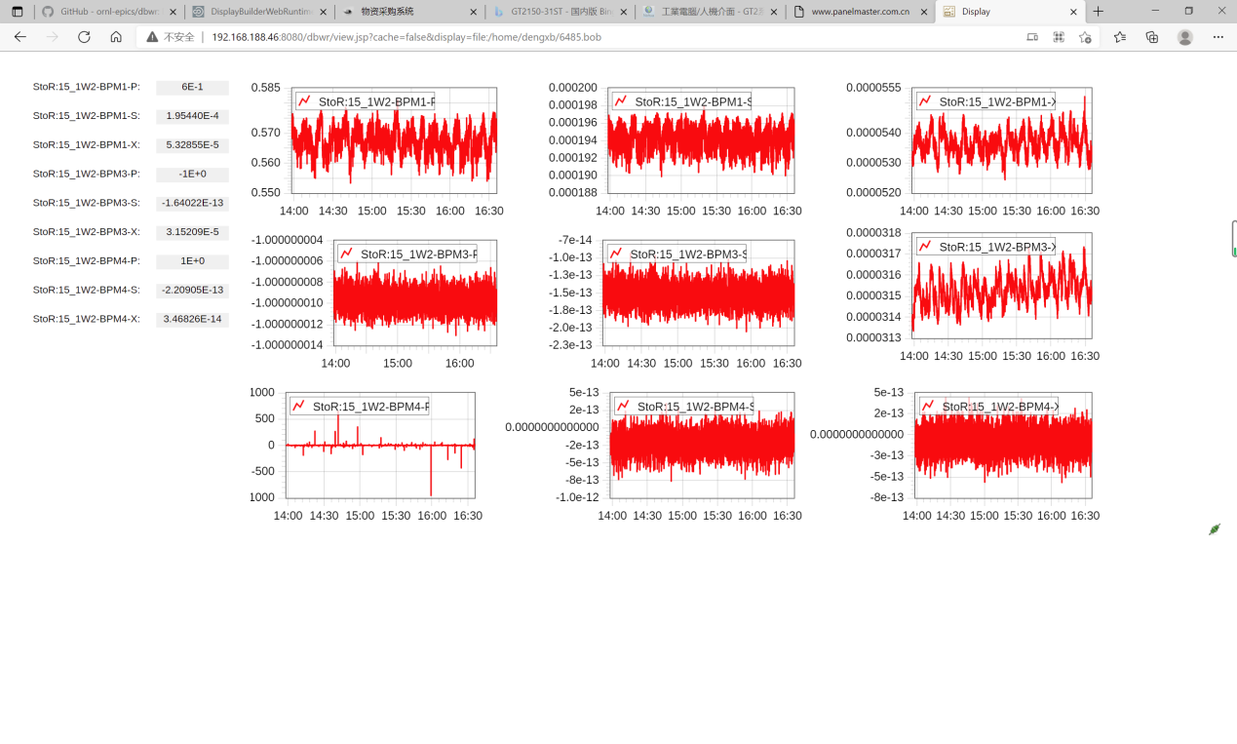

图6 6485 Web界面图

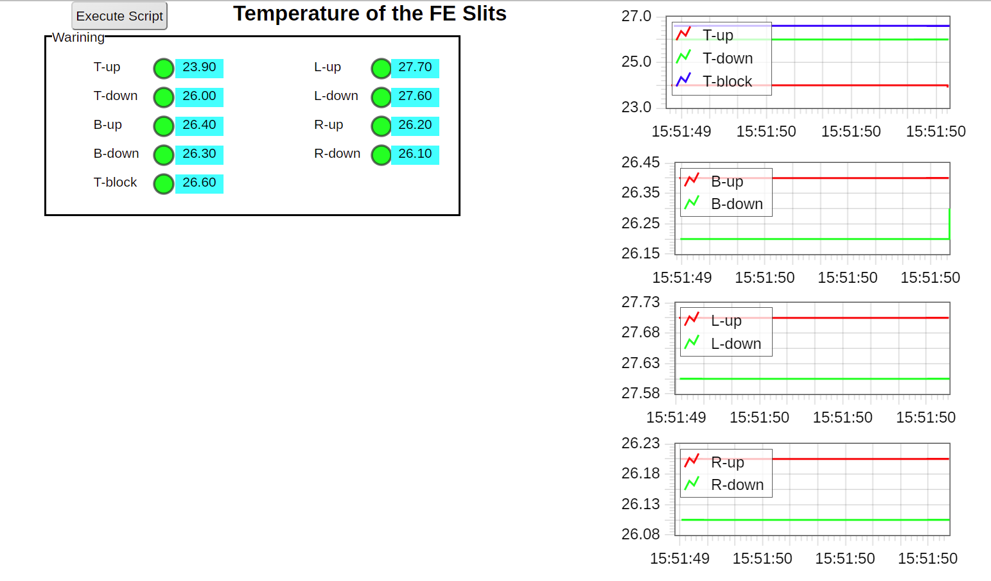

图7 ADAM4018 Web界面图

六．补充测试

在上述服务器实现Dbwr的基础上，在工控机上重复部署Tomcat和Dbwr，在此过程中发现了jdk版本问题，同时发现当修改完环境变量时，必须重新开启terminal，否则环境变量不生效，在工控机中的用户目录下，vim .bashrc，添加export PV_WRITE_SUPPORT=’true’，source .bashrc即可允许写入PV，其效果如图8所示。

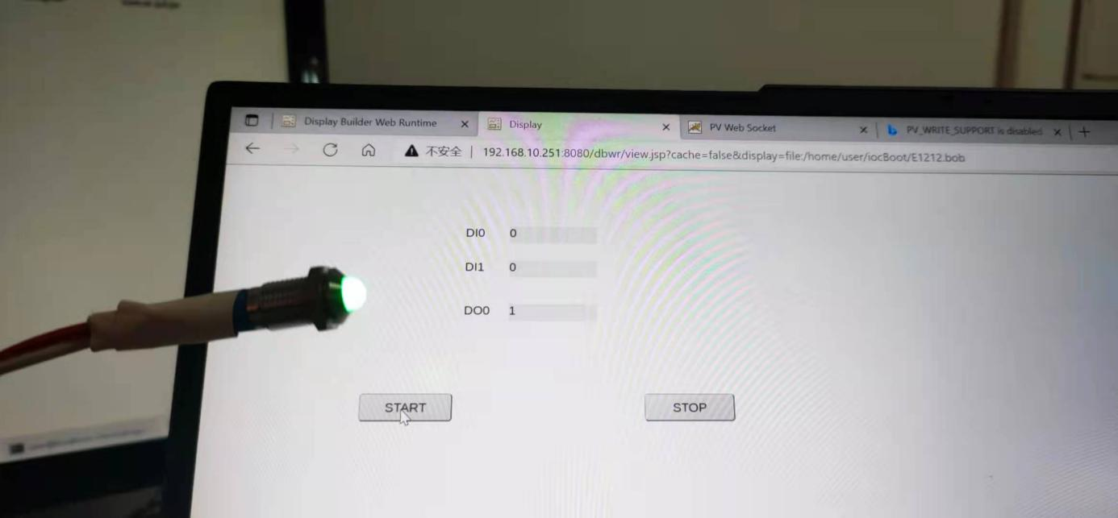

图8 PC端写入PV效果图

在此基础上，通过无线路由器，使工控机和手机位于同一网段内，则可通过手机远程控制PV，其效果如图9所示。

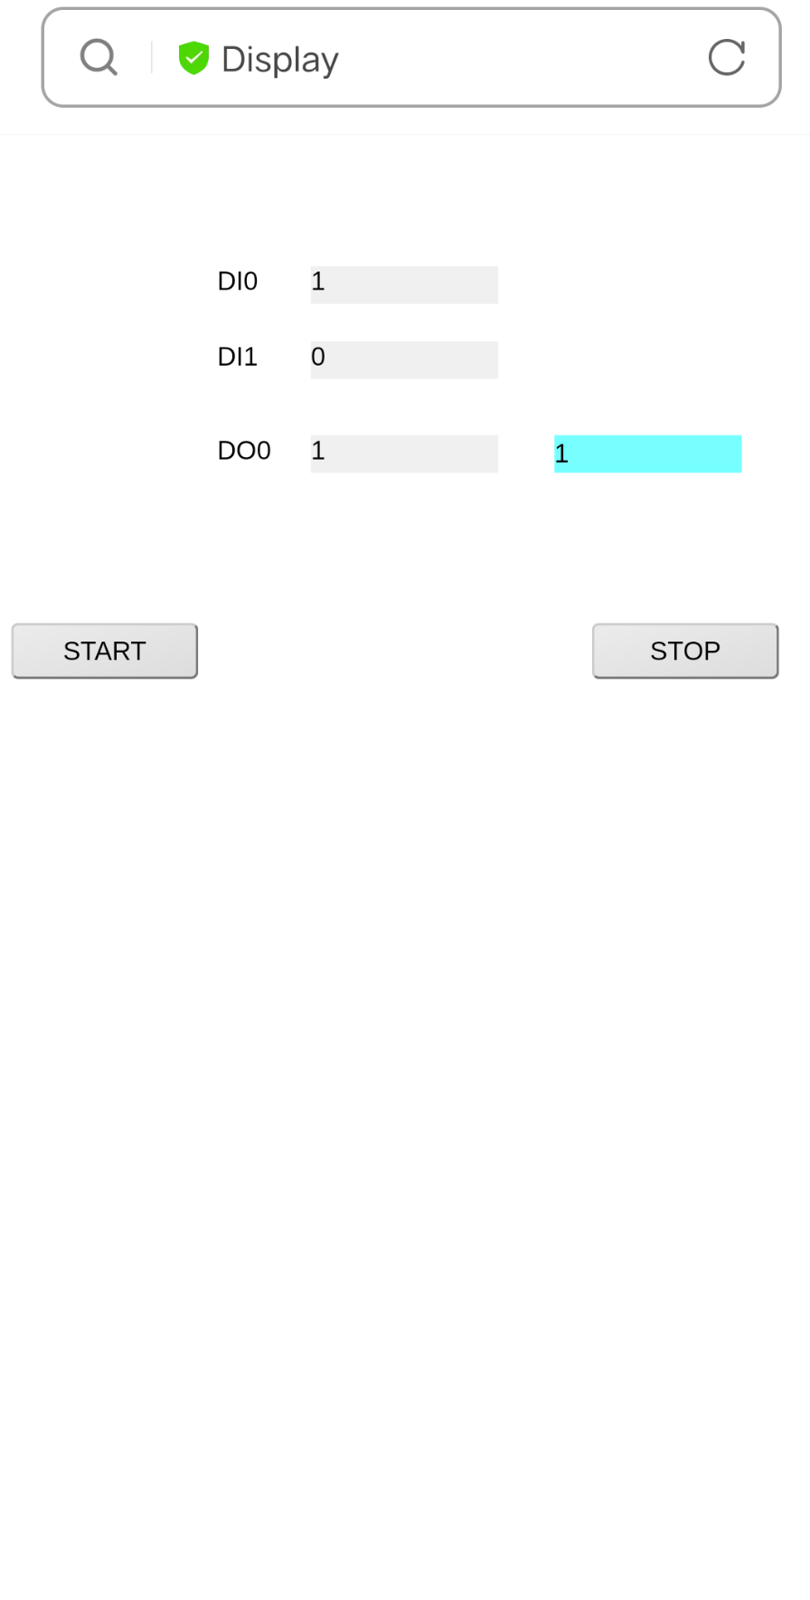

图9 手机端监控PV效果

由于现在PV量可以写入，因此需要考虑安全问题，例如在打开网页时，首先需要账号密码验证，验证成功后方可打开页面，设置账号密码的方式如下：

首先根据上文在tomcat-users.xml中添加账号密码，然后在/dbwr/WEB-INF/web.xml中添加以下内容：

<security-constraint>

<web-resource-collection>

<web-resource-name>force login</web-resource-name>

<!-- Define the context-relative URL(s) to be protected -->

<url-pattern>/*</url-pattern>

<!-- If you list http methods, only those methods are protected -->

</web-resource-collection>

<auth-constraint>

<!-- Anyone with one of the listed roles may access this area -->

<role-name>admin-gui</role-name>

</auth-constraint>

</security-constraint>

<login-config>

<auth-method>BASIC</auth-method>

<realm-name>force login</realm-name>

</login-config>

<!-- Security roles referenced by this web application -->

<security-role>

<role-name>admin-gui</role-name>

</security-role>

重启tomcat服务，刷新网页后，需填写账号密码，才可进入网页，效果如图10所示。



图10 网页加密效果

部署DBWR

1. maven版本3.8.4

指定maven的仓库和下载源

<localRepository>/home/training/Downloads/apache-maven-3.8.4/maven</localRepository>

<mirror>

<id>alimaven</id>

<name>aliyun maven</name>

<url>http://maven.aliyun.com/nexus/content/groups/public/</url>

<mirrorOf>central</mirrorOf>

</mirror>

1. Jdk版本15.0.2
2. Tomcat版本8.5.78

---特别注意，需要PVWS和DBWR两个包一起用